Resultat Boul för alla udda veckor 2026
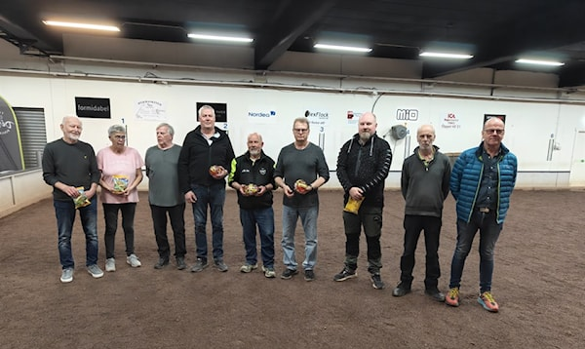

Grattis till 1.an lag Fribo (mitten) 26 poäng +60
2.an lag Team älgen (vänster) 24 poäng +67
3:an lag Team jag (höger) 23 poäng +26
4. HD 22 poäng +46
5. Viken 22 poäng +29
6. Supé 17 poäng -17
7. Karamellerna 16 poäng -37
8. Lenas 11 poäng -64
9. Bike10 poäng -52
10. idrottshistoriska 9 poäng -58
11. Team Beat 14 poäng -30
12. Karlboms 10 poäng -54

